經濟部
經濟部

經濟部工業局一百零貳年度專案計畫
出 國 報 告

計畫名稱：102年度雲端運算應用與產業發展推動辦公室業務支援計畫

出國主題：2013年亞洲大洋洲資通訊產業高峰論壇
出國地區：泰國曼谷
出國期間：中華民國102 年 9 月 25 日至 9月 28 日

報告人： 經濟部工業局
謝戎峰科長

目 錄

壹. 前言 2
1.1 背景說明 2
1.2 活動特色 6
1.3 預期效益 6
貳. 團員組成 7
參. 行程表 9
肆. 會議重點摘要 12
4.1 活動概述 12
伍. 活動集錦 15
陸. 綜合結論 18
柒. 檢附相關資料 21

前言
本次赴泰國曼谷詩麗吉皇后會議中心參加『2013亞洲大洋洲資通訊高峰論壇（Asian-Oceanian Computing Industry Organization Summit, ASOCIO ICT Summit 2013）』，蒐集各國創新科技發展趨勢現況及我國與該區域合作機會等資訊外。
另外，應邀擔任The Rising Wave of Asian Creativity專題演講人，與亞太各國負責資通訊政策之政府官員及業界領袖分享台灣ICT產業政策，透過此高峰論壇與亞太地區資通訊專家對話及交流，讓台灣ICT產業和科技實力於國際上發聲，並開發未來的可觀商機。

背景說明
- 亞洲大洋洲資訊服務業組織(ASOCIO)簡介
- 亞洲大洋洲資訊服務業組織(Asia Oceanian Computing Industry Organization, 簡稱ASOCIO)於1984年在日本東京由日本、韓國、台灣、澳洲與紐西蘭等五國倡議成立，並簽署組織章程。
- 為亞太地區資訊通訊科技產業歷史最悠久、影響力最大的跨國區域性組織。宗旨為促進會員國間之關係及貿易，發展該地區高科技產業，亦致力提倡政府與企業之相互合作互惠關係。
- ASOCIO會長由全體會員選出，任期二年。現任會長為孟加拉籍Mr. Abdullah H. Kafi。除會長外另設有8位副會長(台灣為副會長之一)，並設有常任秘書處。
- 參與之會員以經濟體（Economy）之形式入會，每個經濟體僅能有單一公協會為代表。ASOCIO現有22個正會員體（包含：日本、澳洲、 孟加拉、汶萊、香港、印度、印尼、南韓、寮國、馬來西亞、蒙古、緬甸、尼泊爾、紐西蘭、巴基斯坦、菲律賓、新加坡、斯里蘭卡、台灣、泰國、越南、柬埔寨）。
- ASOCIO 主要業務範圍包含：
  - 年會（General Assembly）與資訊通訊高峰會議(ICT Summit)，前者由會員代表參加，後者由各會員之資通訊政府與業界代表參加，每年年底於各會員舉辦。
  - 主管會議（Officers Meeting），由會員代表參加討論會務推動，每年舉辦二次，第二次與年會在同一地點舉行。
  - 貿易訪問團(ASOCIO Business Exchange)，組團訪問特定國家，推展資通訊多邊貿易。
- 亞洲大洋洲資訊通訊高峰會議(ASOCIO ICT Summit)簡介
ASOCIO組織為探討ICT之趨勢及發展，每年於會員組織舉辦資通訊產業高峰論壇會，並訂定該年度熱門資訊通訊產業議題，邀集各方專家學者與會演說並展示資訊通訊相關議題，為亞太地區最大規模之資通訊產業年度盛會。下表為該活動之介紹及說明：
年份 | 舉辦國家 | 城市 | 大會主題
1994 | Taiwan | Taipei | Software Market and Opportunities in Asian Oceanian Region and Intellectual Property Rights in ASOCIO Member Economies
1995 | Korea | Seoul | "Multimedia Applications for Information Super Highway ", "Directions of Internet Business in ASOCIO" and "Present and Future of CALS in ASOCIO"
1997 | Japan | Tokyo | Staying Ahead in the IT World of the 21st Century
1998 | Malaysia | Kuala Lumpur | Promoting Regional IT Trade: Forging Ahead through Challenging Times
1999 | Australia | Canberra | Electronic Government
2000 | Korea | Seoul | E-Business
2001 | India | New Delhi | Government and Industry: Business in the Digital Economy
2002 | Thailand | Chiang Mai | e-Government: Enhancing Public-Private Sectors Partnership
2003 | Vietnam | Hanoi | Digital Opportunities for Everyone
2004 | Sri Lanka | Colombo | A Network for Regional ICT Leadership
2005 | New Zealand | Auckland | A world though partnership and innovation
2006 | Japan | Tokyo | Regional Alliance in the midst of Paradigm Shift
2007 | Singapore | Singapore | Powering the Engine of Growth in Asia through Entrepreneurship & Innovation
2008 | Hong Kong | Hong Kong | Asia Oceania's Emerging Role in the Global Digital Creative Economy
2009 | Australia | Melbourne | Innovation, Collaboration & Trade for a Digital Future
2010 | Taiwan | Taipei | Showcase ASOCIO ICT Best Practices
2011 | Indonesia | Yogyakarta | Enhancing the ICT Capabilities of Small Medium Businesses
2012 | Sri Lanka | Colombo | ICT Beyond Borders
2013 | Thailand | Bangkok | Where Business and Innovation Connect

- 活動特色
ASOCIO組織為探討資通訊之趨勢及發展，每年年底於會員組織舉辦資通訊產業高峰論壇。2013年論壇活動於9月26日-28日假泰國曼谷詩麗吉皇后會議中心舉辦。本次會議以亞太資訊服務業組織成員對創新科技應用為主題，邀集亞太地區專家學者與會發表該項之演說並相互進行經驗分享交流。此外，本次論壇除了會議部份，亦有會員國參與展覽，台灣部份亦設有台灣館，主要成員由資安廠商及雲端協會組成。

預期效益
- 與亞太地區資通訊業界領袖及政府單位交流，讓台灣ICT產業和科技實力於國際上發聲，並開發未來的可觀商機以及區域合作機會。
- 發表台灣在科技創新應用的推動策略，以彰顯我國在資通訊領域的優勢，以作為其他亞太地區學習之指標，促進政府及政府之間之合作，開拓國際外交機會。
- 增進國內資通訊業者於國際舞台曝光機會，提升國際競爭力，讓台灣ICT產業，持續在全球市場發光發熱。

團員組成
由經濟部工業局、中華民國資訊軟體協會、雲端產業運算協會及數家資訊安全業者共33人組團參加。團員名單如下：
序 | 單位名稱 | 姓名 | 職稱
1 | 經濟部工業局 | 謝戎峰 | Chief
2 | 中華民國資訊軟體協會 | 劉瑞隆 | Chairman
3 | 台灣雲端運算產業協會 | 王瑋 | Vice President
4 | 威播科技 | 劉榮太 | CEO
5 | 威播科技 | 盧坤華 | Vice President
6 | 全景軟體 | 楊文和 | Vice President
7 | 全景軟體 | 胡家祥 | Deputy Product Manager
8 | 定興科技 | 張 侃 | CEO
9 | 定興科技 | 沙學丞 | Thai Marketing Manager
10 | 捷而思 | 吳建東 | CEO
11 | 利基網路 | 魏煥雲 | Senior Product Manager
12 | 眾至資訊 | 謝怡庭 | PM
13 | 眾至資訊 | 陳芃蓁 | PM
14 | 台眾電腦 | 林永原 | Sales Manager
15 | 聖保德科技 | 紀維寧 | Sales Supervisor
16 | 凌群電腦 | 徐錦相 | Southeast Asia Region President
17 | 凌群電腦 | 李致德 | Director
18 | 艾斯酷博科技 | 吳明蔚 | COO
19 | 財團法人工業技術研究院 | 廖文全 | Deputy Manager
20 | 中華電信股份有限公司 | 王幸蓓 | Senior Engineer
21 | 中華電信數據通信分公司 | 吳坤榮 | Managing Director
22 | 財團法人資訊工業策進會 | 胡自立 | Industry Analyst
23 | 財團法人資訊工業策進會 | 朱海燕 | Senior Director
24 | 財團法人資訊工業策進會 | 吳政達 | Senior Sales Manager
25 | 英業達股份有限公司 | 林森泰 | Director
26 | 中華民國資訊軟體協會 | 張國鴻 | Secretary General
27 | 中華民國資訊軟體協會 | 殷允中 | Emeritus Chairman
28 | 中華民國資訊軟體協會 | 陳淑惠
29 | 中華民國資訊軟體協會 | 張雅芬 | Deputy Secretary General
30 | 中華民國資訊軟體協會 | 洪政暐 | Director
31 | 中華民國資訊軟體協會 | 丁瑜瑄 | Specialist
32 | 中華民國資訊軟體協會 | 黃聖筑 | Specialist
33 | 中華民國資訊軟體協會 | 傅子嫣 | Specialist

行程表
2013.9.25 ( 三)

時間 | 行程
07:00 |  | 集合：桃園機場【第二航廈】長榮航空公司櫃台前集合
09:00-11:35 |  | 台北→曼谷 長榮航空BR067班機
19:00 |  | Welcome Reception  (Grand Center Point Hotel, Terminal 21, Sukhumvit Rd.)

2013.9.26 (四)
時間 | 行程
07:30 |  | 前往大會會場
08:00-09:00 |  | 大會報到及入座
9:00-10:30 |  | ASOCIO ICT Summit & SEA Opening Ceremony & Keynote Addresses
 |  | Opening Address by: Group Captain Anudith Nakornthap, Minister of information and Communication Technology
11:00-12:00 |  | 台灣主題館開幕活動 (Hall A)
12:00-13:00 |  | 午餐

14:00-14:30 | 台泰策略聯盟簽署儀式
14:30-15:30 | 台灣館廠商發表會  - 發表地點：台灣館(Hall A)
15:05-15:25 | Keynote Speech  經濟部工業局 謝戎峰 科長
15:30-16:30 | Panel Discussion  - Mr. Msayuki Osuka, Standing Corporate Auditor, CAC Corporation_日本  - Mr.Steve Boswell, General Manager for Frog in Asia, Frog Shanghai, China_新加坡  - Dr.George Wang,VP of Cloud Computing Association in Taiwan(CCAT)_台灣  - Mr.Harres Tan, CEO Americas, Rototype International LLC & Former Chairman of ASOCIO _馬來西亞  主持人: Dr.Rom Hiranyapruk, Former Advisor to the Minister of ICT_泰國
17:00-19:00 | Cocktail Reception  (Meeting Room 4, QSNCC)
19:00 | Gala Dinner & ASOCIO Award Presentation

2013.9.27 (五)
時間 | 行程
8:00 | 前往大會會場
9:00-9:30 | 報到及入座
9:30-9:40 | Welcome Speech by SIPA President
9:40-10:10 | AEC 2015: Opportunity for the IT industry by BOI
10:30-12:00 | 台灣館廠商發表會
 | - 發表地點：台灣館 (Hall A)
12:00-13:00 | 午餐
13:00-14:00 | Google your future  Mr.Eric Schmidt ,Executive Chairman of Google
14:00-15:00 | The New Era of Education  Mr. Kim Jones, Executive Director of Curriki
15:30-16:30 | ASEAN ICT Surviving Strategy
Mr.Jonathan Krause
Executive Partner with Gartner Executive Program
13:00-16:30 | 台泰廠商一對一商洽會
17:00 | ASOCIO Farewell Party(Cruise Dinner)

2013.9.28 (六)
時間 | 行程
Morning | 參訪行程
12:00-13:00 | 午餐
14:30-17:00 | 前往機場
19:10-23:50 | Bangkok (BR 202)→ Taiwan

會議重點摘要
『2013亞洲大洋洲資通訊高峰論壇（Asian-Oceanian Computing Industry Organization Summit, ASOCIO ICT Summit 2013）』由泰國ICT產業協會(the Association of Thai ICT Industry ,ATCI)主辦，活動日期為102年9月26日（四）至9月28日（六），與會者來自22個主會員經濟體及客會員體，於會議期間針對資通訊產業創新技術及政府政策進行交流，並可評估彼此潛在商機。

活動概述
9月26日(四)
- 台灣主題館開幕活動
與會者：
- 經濟部工業局謝戎峰科長
- 中華民國資訊軟體協會劉瑞隆理事長
- 台灣雲端運算產業協會王瑋副理事長
- ASOCIO會長 Mr. Abdullah H. Kafi
- WITSA監事Dr. Amado Expinosa
- 泰國ATCI 榮譽會長Mr. Bunrak Saraggananda
- 馬來西亞PIKOM會長Mr. Woon ,Tai Hai
- 斯里蘭卡FITIS會長Mr. Kithsiri Manchanayakke
- ASOCIO各國與會者計50餘名
摘要：
中華軟協安排台灣主題館開幕儀式，邀請ASOCIO各國代表參與，宣傳台灣主題館正式開幕，展現台灣參與國際活動之積極態度，吸引更多國際潛在買主目光，藉此行銷台灣並拓展國際市場。
- 台泰策略聯盟簽署儀式
與會者：
- 經濟部工業局謝戎峰科長
- 中華民國資訊軟體協會劉瑞隆理事長
- 台灣雲端運算產業協會王瑋副理事長
- ASOCIO前會長Mr. Looi, Kien Leong
- ASOCIO秘書長Mr. Ong, Kian Yew
- 泰國ATCI 榮譽會長Mr. Bunrak Saraggananda
- 泰國ATCI 監事Mr. Pravit Chattalada
摘要：
透過泰國ATCI與中華軟協以及泰國ATCI與台灣雲端運算產業協會簽署合作意向書，期待未來透過雙方攜手合作，開拓雙方在地市場，創造雙贏局面。

9月26日(四)
- Keynote Speech- The Rising Wave of Asian Creativity
演講者: 經濟部工業局謝戎峰科長
摘要：介紹台灣ICT產業現況以及雲端運算技術於電子交易雲、警政雲、教育雲之運用，展現台灣運用先進科技前端之技術與生活之緊密結合，亦透過影片介紹，如何藉由雲端科技協助偏鄉兒童學習，以縮短城鄉教育資源不均之差距。

- Panel Discussion-under the theme of “The Rising Wave of Asian Creativity”
主持人：Dr. Rom Hiranyapruk,
Former Advisor to the Minister of ICT
與談人：

- Mr. Msayuki Osuka, Standing Corporate Auditor, CAC Corporation
- Mr. Steve Boswell, General Manager for Frog in Asia, Frog Shanghai, China
- Dr. George Wang, VP of Cloud Computing Association in Taiwan(CCAT)
- Mr. Harres Tan, CEO Americas, Rototype International LLC & Former Chairman of ASOCIO
9月27日(五)
- 台灣館廠商發表會
與會者：台灣參展廠商
摘要：
為達更有效宣傳台灣主題館及協助廠商於第一線曝光，本次展覽規劃邀請參展廠商於現場簡報產品簡介，吸引人潮駐足並參觀展館。

(2)台泰廠商一對一商洽會
與會者：台灣參展廠商
摘要：
本商洽會為精準配對之商機媒合會議，於前往泰國前，即已依廠商需求條件做配對，現場會面時再做深入溝通。

活動集錦
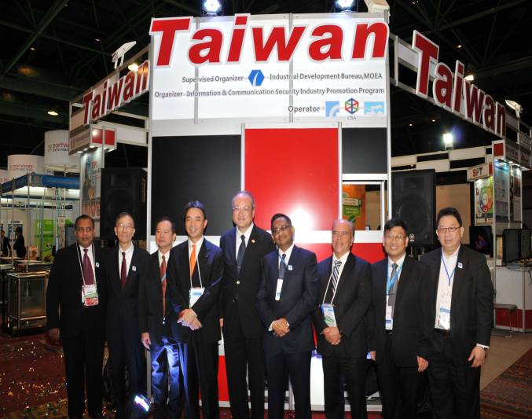 | 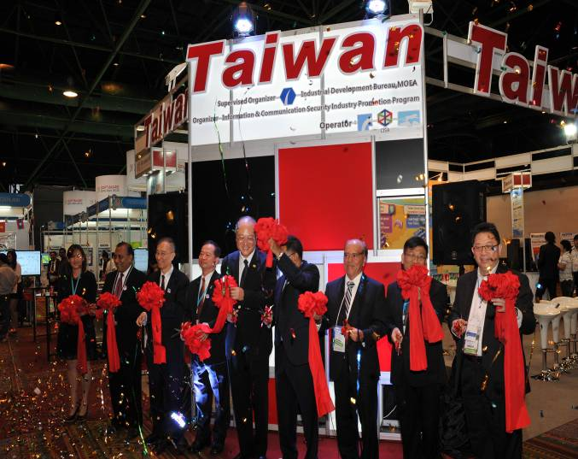
0926台灣主題館開幕-1 | 0926台灣主題館開幕-2
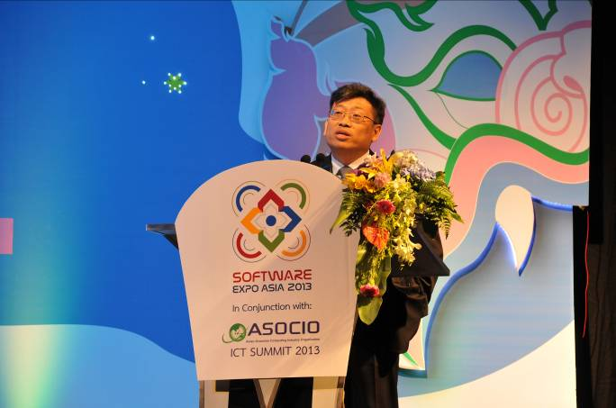 | 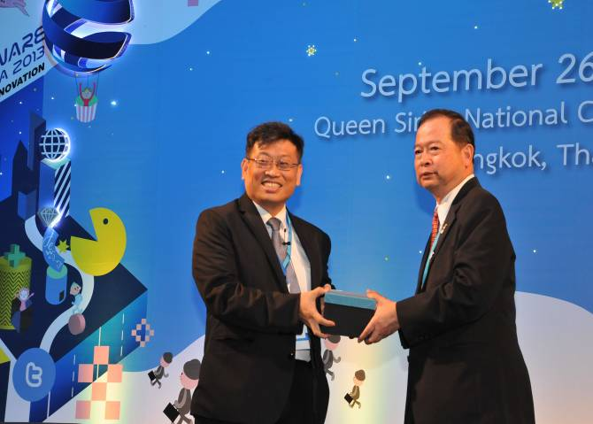
0926Keynote Speech -1 | 0926Keynote Speech -2
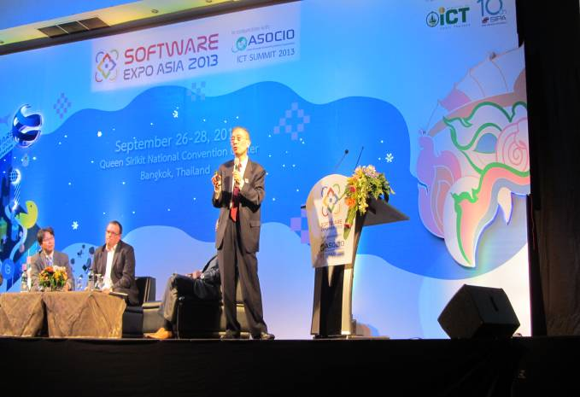 | 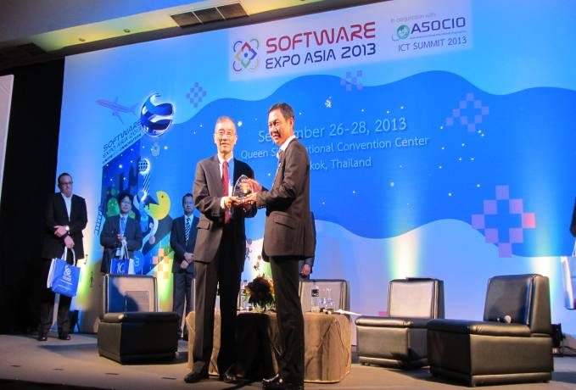
0926Panel Discussion-1 | 0926Panel Discussion-2

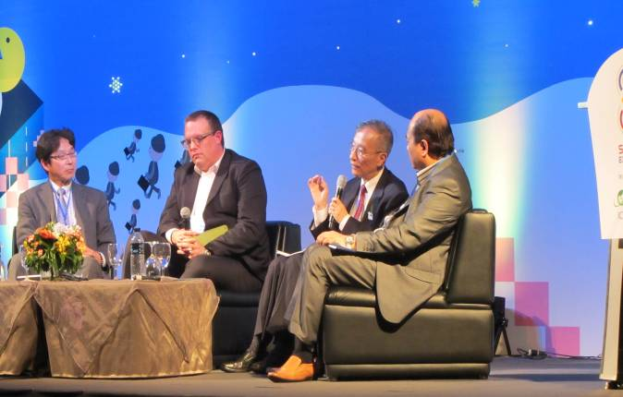  0926Panel Discussion-3 | 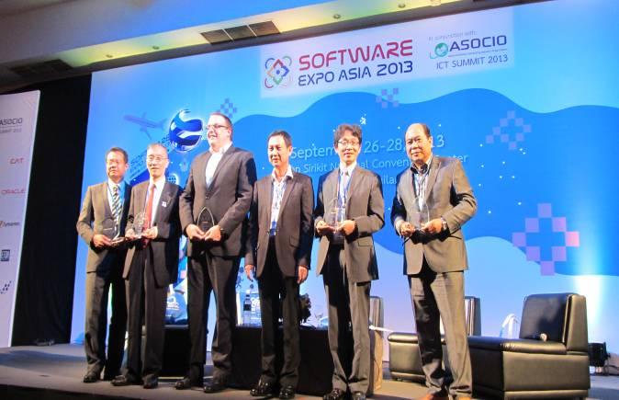  0926Panel Discussion-4
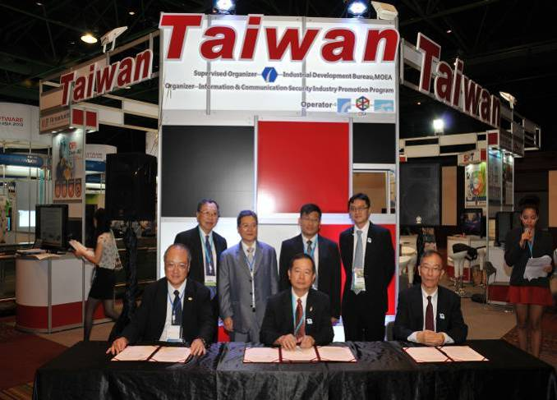  0926台泰策略聯盟簽署儀式-1 | 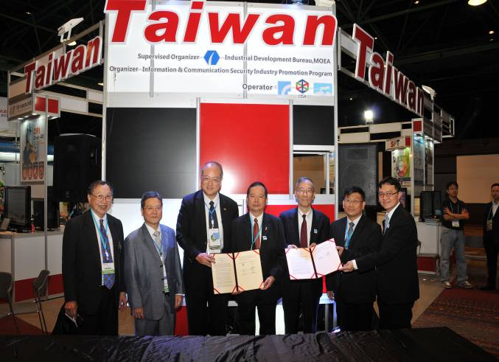0926台泰策略聯盟簽署儀式-2
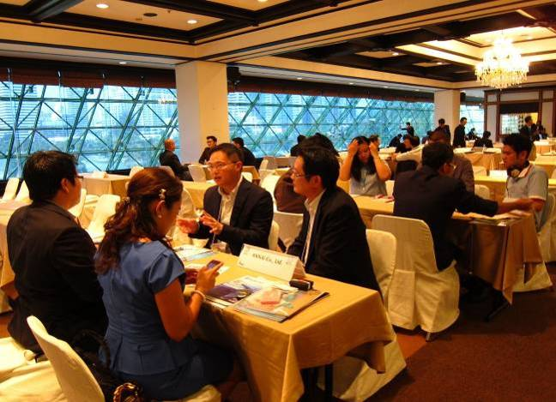  0927商洽會現場-1 | 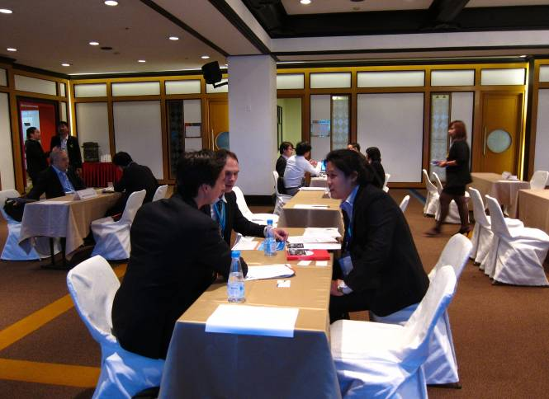  0927商洽會現場-2
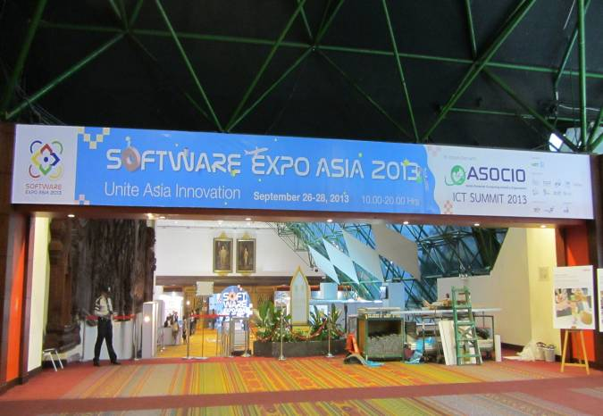  大會一隅-1 | 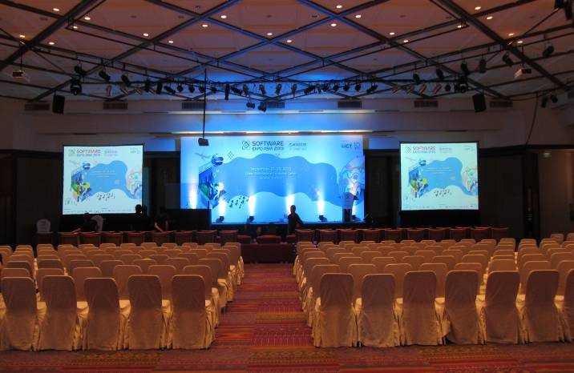  大會一隅-2
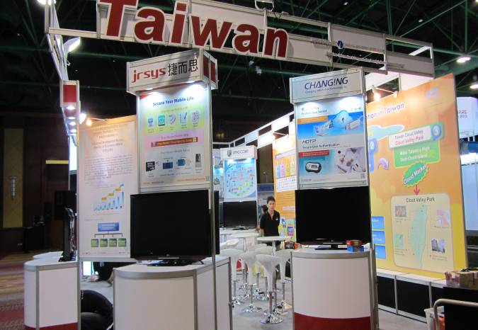  台灣主題館-1 | 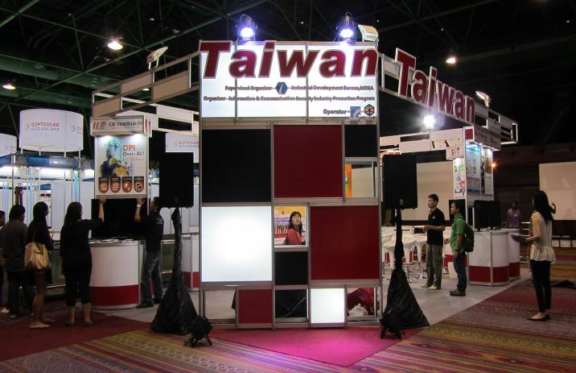  台灣主題館-2

綜合結論
- 出國心得
- 本次會議由泰國ICT產業協會(the Association of Thai ICT Industry ,ATCI)主辦，會議進行流暢，接待人員熱情且主動。惟當地對本活動宣傳可能稍微不足，參與會議及人潮不如預期之數量。
- 藉由本次會議可以端見東南亞國家如泰國、馬來西亞、新加坡、或是東北亞的日本等皆積極推動ICT產業，不論是政府或是當地企業，對於創新資通訊產品及服務皆具有強大的需求。
- 本次雲端及資安業者透過參加本次國際會議，增加國際曝光度，並與多家泰、韓、澳洲等地知名軟體經銷及技術研發業者，例如:PnP Solution、 SpotOn、ANNai、 Netway 、PCTS 、 Promptnon進行一對一深度商洽，合作契機持續醞釀中
- 已有多家台灣業者例如凌群電腦、艾斯酷博、定興科技和雲端協會與泰國當地業者簽署合作備忘錄，宣示透過雙方具體合作，相互開拓市場，拓大商機。
- 本次泰國參訪團促成台灣業者凌群電腦、艾斯酷博、定興科技、資策會等單位，與東南亞國家建立雙方互信的合作關係，並產生實質合作，將台灣資安產品及雲端服務帶入泰國、馬來西亞等國家，成功為台灣業者開拓東南亞訂單。

- 建議
- 透過參加國際會議及展覽展示我國ICT產業外銷拓展實力
透過參與亞洲大洋洲資訊通訊高峰會議(ASOCIO ICT Summit)，此高經濟效益之媒合平台，可增加台灣資訊服務產品於亞太地區政府官員與業界高層之曝光機會，更為開拓東南亞國家協會(The Association of Southeast Asian Nations, ASEAN)區域絕佳機會，展現台灣ICT產業最佳典範，強化國內業界國際競爭力。
- 建構台灣與東南亞國家交流合作平台
ASOCIO 會員代表皆為各經濟區在推動資通訊方面具有政治與經濟上舉足輕重之影響力。而其中如泰國、馬來西亞、越南、新加坡、印尼等經濟區域各經濟體，將可帶給國內業者龐大商機。而透過國內公協會單位(例如：中華軟協)與當地公協會建立良好交流合作平台，擴大作為商機媒合平台，將國內業者推向國際舞台，促成合作商機。
- 加強國家對國家之整案輸出
台灣具有許多代表性之資通訊應用服務(如智慧生活、資訊安全、數位學習及雲端服務等)，可與東南亞地區政府官員或當地全國性公協會代表洽談國家對國家之整案輸出，以強化台灣ICT產業之國際競爭優勢以及台灣在國際上之影響力。
建議政府靈活運用台灣公協會建立之國際平台，藉由民間組織的力量強化與各國的互動。
- 加強ICT業者對ICT業者之產業合作
透過ASOCIO此交流平台，台灣ICT業者可接觸更多潛在買主，針對特定之解決方案或產品與東南亞地區業者進行產業合作，減少單打獨鬥開發客源之時間及成本，加速技術及情報訊息的流通，方能達到事半功倍之效。

檢附相關資料
附件一: Keynote Speech簡報:
Innovative Cloud Services of Taiwan
附件二: Panel Discussion簡報：
Cloud Computing in Taiwan
附件三: ASOCIO大會議程

